组长：唐静雯

组员：无

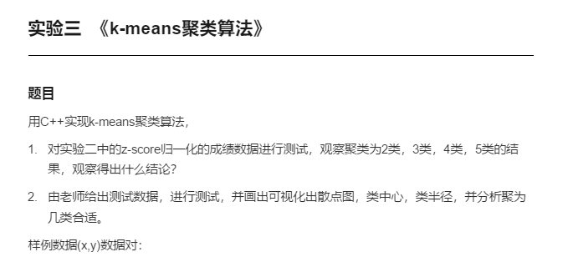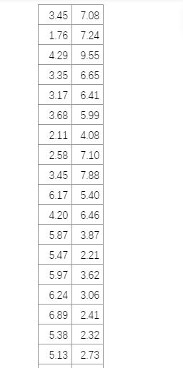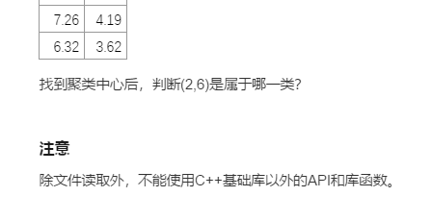

Import random用于调用random()随机数函数

其他调用的包和前面的实验一样

难点在于理解聚类算法的理解。

参考了一篇文章，里面讲解的挺详细易懂的

https://www.jianshu.com/p/3963928d38de